RIWAYAT HIDUP

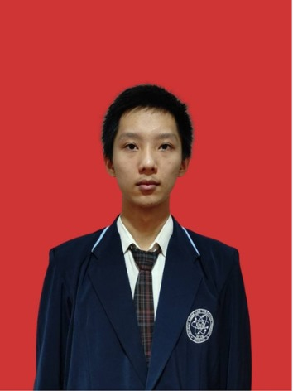

|  |  |  |
| --- | --- | --- |
|  |  |  |
|  |  |  |
| Nama | : | Calvin Adhikang |
| Alamat Asal | : | Jl. Nanas IV No 404, Sidoarjo |
| Tempat/Tanggal Lahir | : | Surabaya, 2 April 2002 |
|  |  |  |

**Jenjang Pendidikan:**

* 2007 – 2014 SD Bright Kiddie, Surabaya
* 2014 – 2017 SMP Nation Star Academy, Surabaya
* 2017 – 2020 SMA Nation Star Academy, Surabaya
* 2020 – 2024 Institut Sains dan Teknologi Terpadu Surabaya, Surabaya

(Program Studi S1 Sistem Informasi)

**Pengalaman Kerja:**

* Januari 2023 – Juni 2023 Programmer pada PT. UBS Gold Surabaya